LAPORAN TUGAS PRAKTIKUM WEB 1
INDEX, ABOUT DAN CONTACT
PEMROGRAMAN WEB


Oleh
PRAMUDYA DANISH ERSYANDI
24091397134
2024D

PROGRAM STUDI MANAJEMEN INFORMATIKA
FAKULTAS VOKASI
UNIVERSITAS NEGERI SURABAYA
TAHUN 2025
Code Index.html :
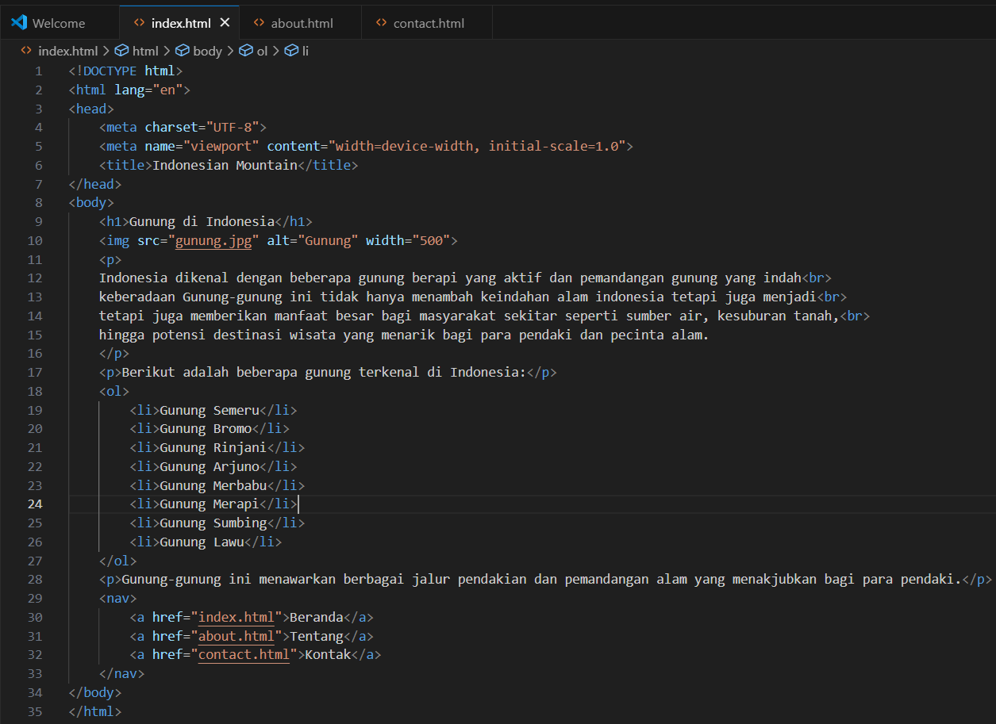
Analisis Code :
Halaman index.html tersebut dibuat dengan struktur dasar HTML 5 yang lengkap, html lang = en berfungsi untuk kode yang digunakan bahasa inggris. Kemudian pada bagian head terdapat tag yang bernama title untuk menamai judul laman yang dibuat, maka dalam hal ini diberi nama Indonesian mountain. Kemudian terdapat bagian body, halaman yang dimulai dengan menggunakan heading untuk judul di dalam body website yaitu <h1> yang berisi judul utama yaitu gunung di Indonesia, kemudian saya menambahkan gambar berupa pembukaan dalam web ini dengan menggunakan <img> yang menampilkan gambar gunung berekstensi JPG dengan ukuran 500 piksel. Setelah itu terdapat beberapa paragraph dengan <p> yang menjelaskan mengenai gunung-gunung di Indonesia, berawal manfaat, keindahan hingga potensi wisatanya. Selain paragraph terdapat juga tag yang membuat urut yaitu <ol> yang memuat beberapa contoh gunung terkenal. Kemudian halaman ditutup dengan bagian navigasi yaitu <nav> yang berisi menuju tiga halaman berbeda yaitu beranda, tentang dan kontak. Navigasi ini berfungsi untuk menghubungkan halaman index dengan halaman lain.
Output :
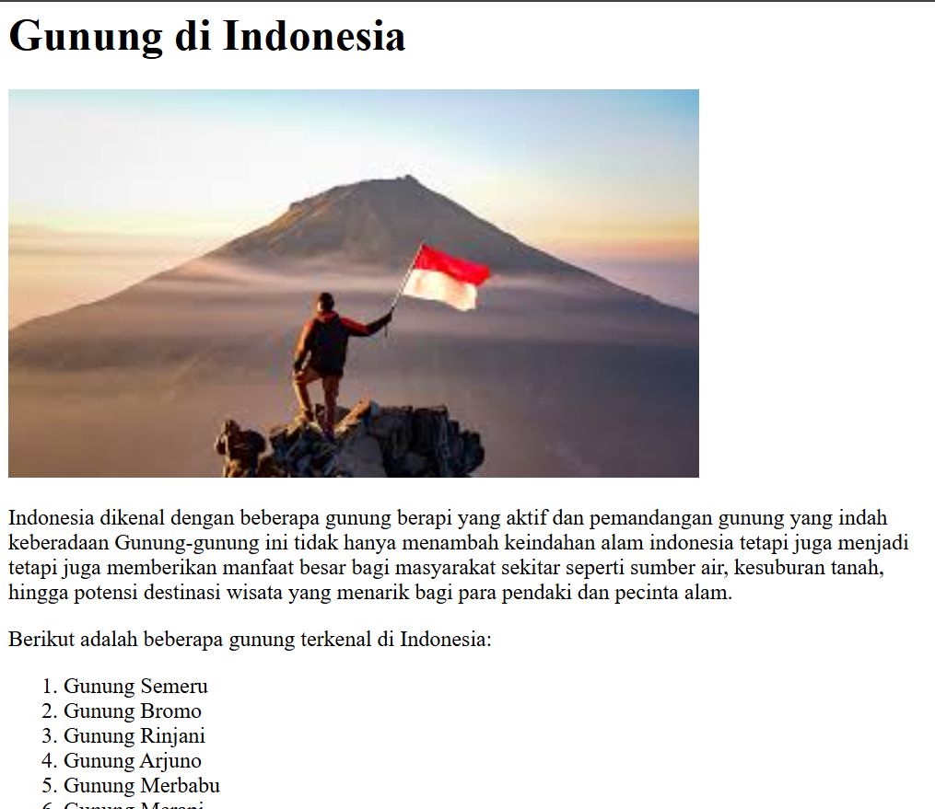
About.html :
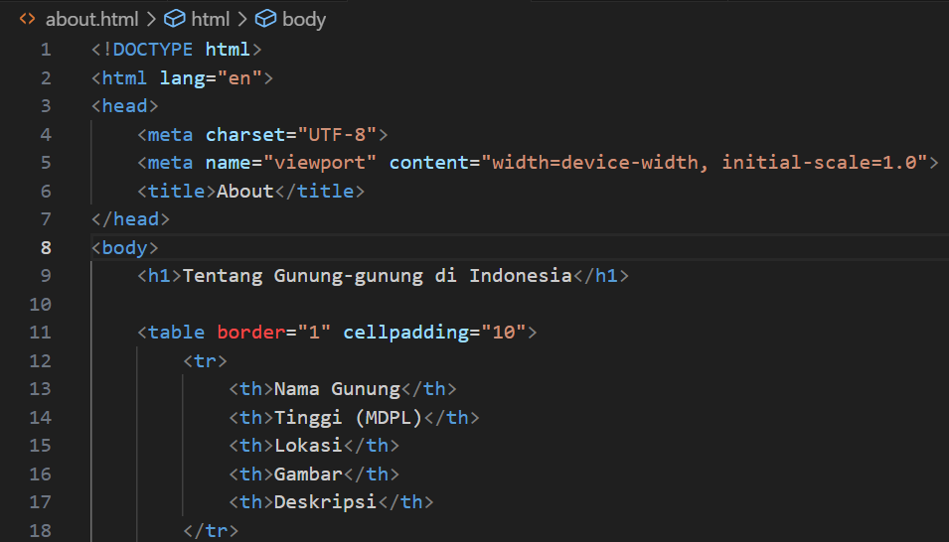
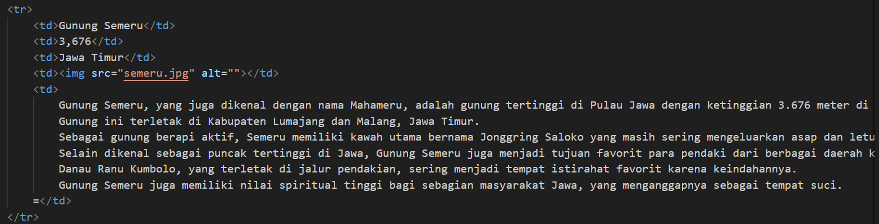
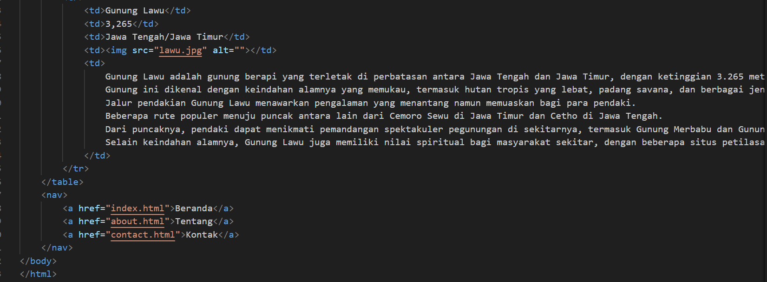
Analisis Code :
Pada halaman about.html terdapat tentang gunung-gunung yang disebutkan, halaman ini dibuat dengan struktur fungsi html 5 agar dapat memberikan informasi lebih detail, pada bagian head terdapat tag<title> agar laman ini diberi judul, kemudian pada body terdapat heading 1 yang digunakan judul pada website yaitu tentang gunung-gunung yang ada di Indonesia. Isi utama ditampilkan dalam bentuk <table> yang memiliki 5 kolom yaitu nama gunung, tinggi(MDPL), Lokasi, Gambar, dan deskripsi. Terdapat juga border = 1 dan cellpadding=10 agar dapat membuat garis tabel serta memberi jarak pada isinya. Setiap baris tabel berisi informasi lengkap tentang gunung tersebut. di dalam tabel ini juga menyertai tag <img yang digunakan untuk menyertai gambar. Pada tag <IMG, gambar yang ingin di taruh harus satu folder dengan file about.html tersebut agar dapat bisa gambar nya muncul. Pada tag <tr digunakan untuk mendefinisikan baris dalam setiap tabel.
Hasil Output :
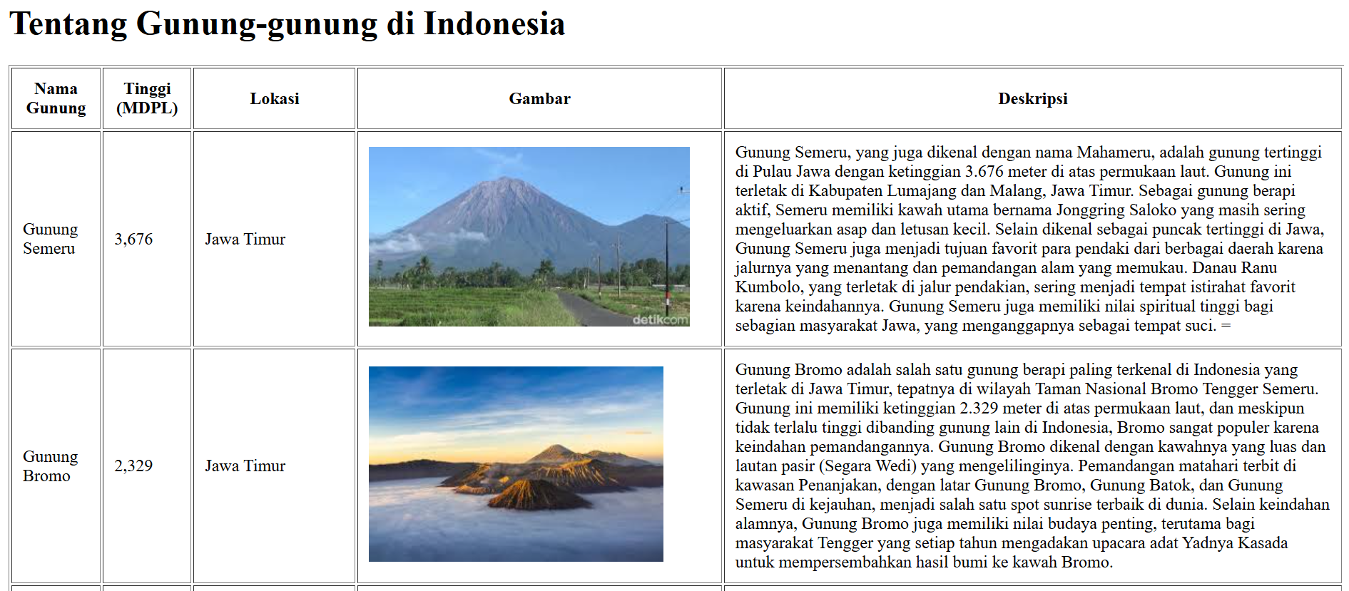
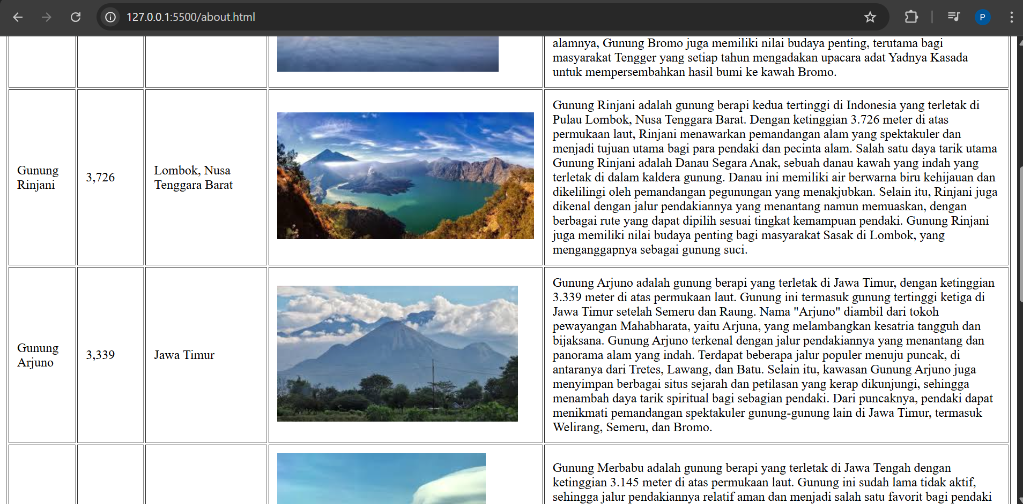
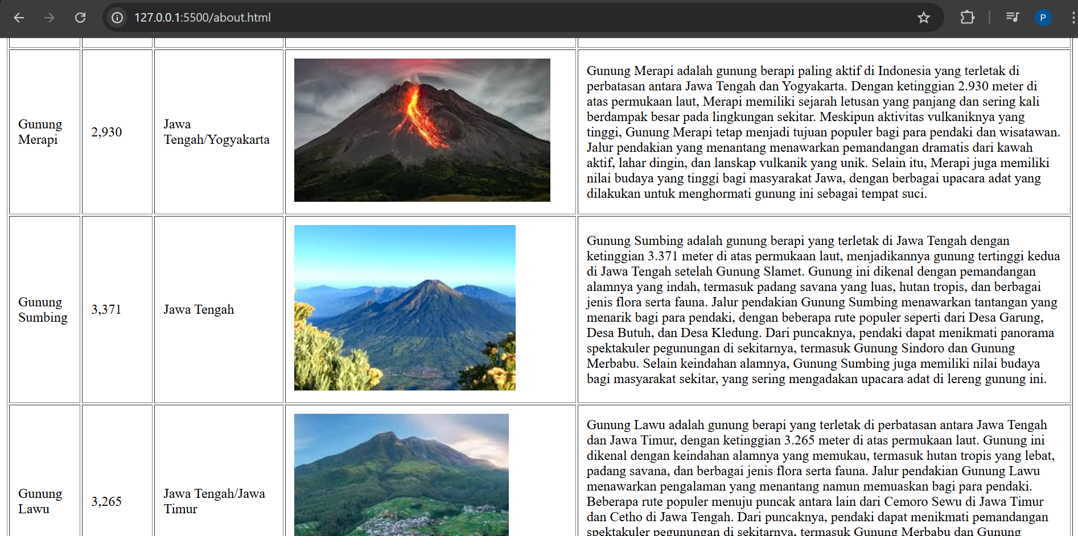

Contact.html :
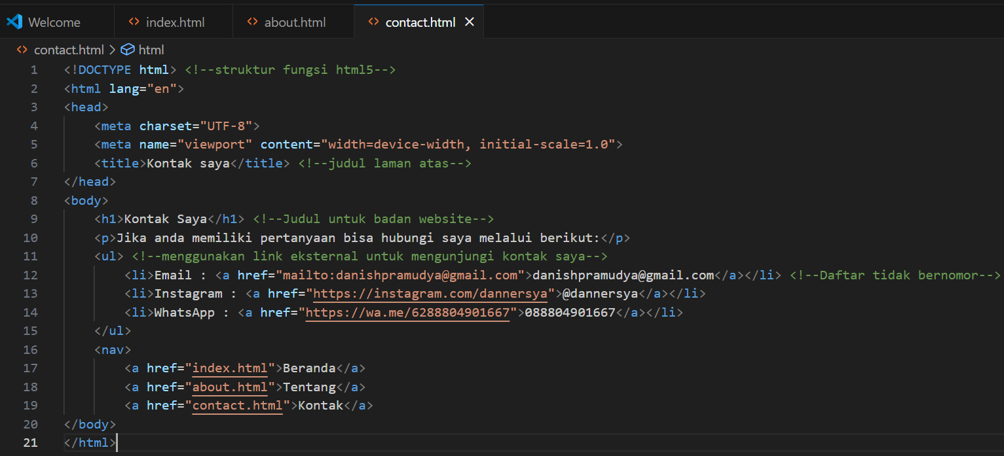
Analisis :
Pada contact html digunakan untuk laman menghubungi admin yang terkait jika ada pertanyaan. Dengan menggunakan struktur html 5 dan menggunakan tag <title> agar dapat menampilkan judul paling atas. Kemudian pada tag body terdapat H1 yang dimana heading1 untuk judul pada badan website. Kemudian saya kasih suatu paragraph menggunakan tag <P> kemudian tag <UL> digunakan untuk list yang tidak bernomor. Kemudian agar kontak bisa langsung mengarah ke media sosial saya maka saya gunakan tag <a href : kemudian di isi dengan link seperti link Instagram atau link gmail dan link wa. Maka pengguna dapat langsung menemukan akun media saya.
Hasil :
